Základní škola Ostrava – Hrabůvka, Klegova 27, příspěvková organizace
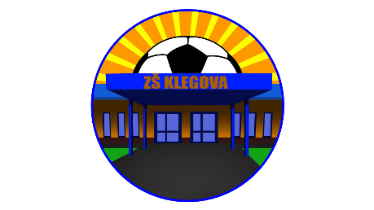

ABC-Parket Ostrava s.r.o.
Vršovců 1
709 00 OSTRAVA

tel.: 596 787 663
e-mail: sekretariat@zsklegova.cz
web: www.zsklegova.cz
V Ostravě dne 9.10.2018

Schválil příkazce operace před vznikem závazku : dne:……….… podpis:……………………
Schválil správce rozpočtu před vznikem závazku : dne:……...….…podpis:…………………….
OBJEDNÁVKA č. 100/2018

Druh služby nebo zboží : výměna PVC

Předběžná cena: 89632,- Kč
Objednáváme u Vás:
Výměnu PVC ve třídách A112 a A113 dle cenové nabídky ze dne 8.10.2018

Fakturujte:

Základní škola Ostrava – Hrabůvka, Klegova 27, příspěvková organizace

IČ: 70978379
Bankovní spojení:KB Ostrava – Hrabůvka
č.ú. : 35034761/0100
tel.: 596 787 663

Jste-li zapsáni v obchodním rejstříku, uveďte na fakturu oddíl…, vložka… u KS… .

Pokud máte živnostenský list, uveďte ŽL č.j.:…. ze dne ….
Nejsme plátci DPH.
Žádáme Vás o náhradní plnění, pokud ho poskytujete.

....................................................
Mgr. Aleš Vodička
ředitel školy

